

Étudiante : | NGOUMI MAHATANG Lorelle
Matricule : | 22P030
Sous la direction de : | M. BITHA Junior

ÉCOLE NATIONALE SUPÉRIEURE POLYTECHNIQUE DE YAOUNDÉ (ENSPY)
PROJET 1 : Système de Recommandation basé sur LightGCN
ANI-IA 4048 : Intelligence Artificielle et Applications
___________________________________________________________________________

Phase 1 : Étude théorique
Contrairement aux approches traditionnelles par factorisation de matrice qui souffrent de l'absence de capture des connexions de voisinages d'ordres supérieurs, le modèle LightGCN modélise explicitement l'interaction utilisateur-film sous forme d'un graphe biparti.
La simplification majeure de LightGCN par rapport aux architectures GCN classiques réside dans l'abandon des transformations non linéaires et des matrices de poids apprenables lors du processus de Message Passing.
Pour guider l'espace vers un classement de préférences (pairwise ranking), nous exploitons la fonction de perte BPR Loss (Bayesian Personalized Ranking), qui force le produit scalaire d'une paire positive à surpasser celui d'une paire négative.

Phase 2 : Préparation des données
La transformation des données brutes en structures matricielles creuses hautement optimisées régit la qualité du signal collaboratif. Le jeu de données brut ml-latest-small comprend 100 836 interactions explicites distribuées sur 610 utilisateurs et 9 724 films.
- Filtrage Implicite et Densité du Graphe
Conformément à la spécification, les notes explicites ont été binarisées. Le choix d'un seuil $≥4.0$permet de ne conserver que les interactions représentatives d'une réelle préférence.
La figure ci-dessous détaille les répercussions de ce traitement :
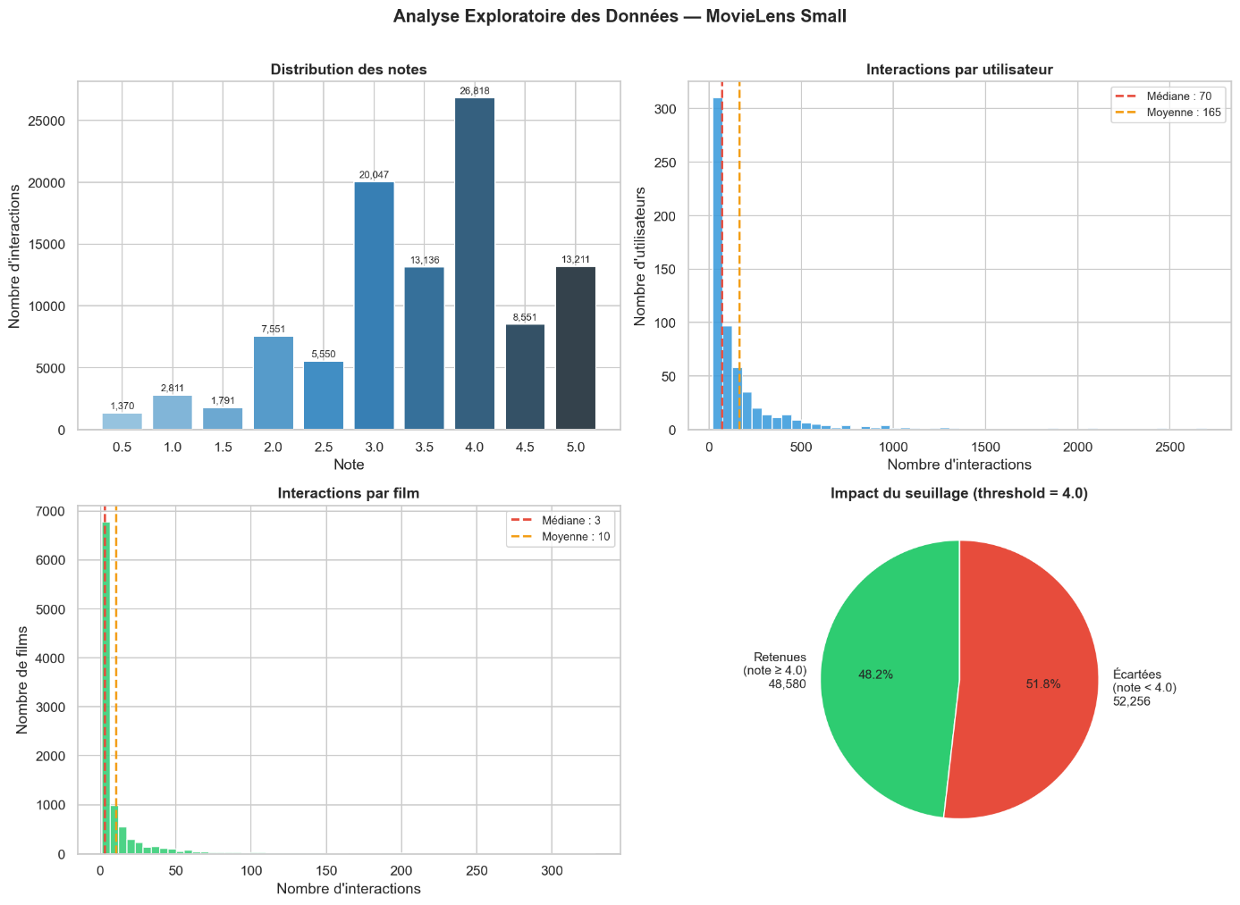
Figure 1 : Analyse exploratoire

- Volume et Élagage : Le diagramme circulaire (en bas à droite) démontre que 51.8 % des notes sont éliminées (52 256 interactions inférieures à 4.0). Seules 48 580 interactions positives sont retenues.
- Densité Critique : Le filtrage réduit le catalogue de films actifs à 6 298. La densité du graphe post-filtrage se stabilise à un niveau d'extrême parcimonie :
$$Densité= \frac{48 580}{609 ×6298} ≈1.26\%$$

- Le Phénomène de Cold-Start
Le degré moyen des utilisateurs s'élève à 79.8 interactions (médiane à 40). En revanche, le degré des films montre une précarité informationnelle majeure : la moyenne est de 7.7 interactions par film, mais sa médiane se situe à seulement 2 interactions. De ce fait, 55.4 % des films actifs se trouvent en situation de Cold-Start (degré ≤ 2).

Phase 3 : Implémentation du modèle LightGCN
L'architecture a été codée de manière modulaire sous PyTorch. La couche initiale d'embeddings (Couche 0) associe à chaque nœud un vecteur de dimension d = 64. Le volume total de paramètres entraînables est déterminé par la taille des tables d'embeddings initiales :
$$Total Paramètres=\left(\left|U\right|+\left|I\right|\right)×d=\left(609+6298\right)×64=442 048 paramètres$$
Phase 4 : Entraînement du modèle
L'optimisation des 442 048 paramètres s'est déroulée sur 20 époques complètes à l'aide de l'optimiseur Adam, par mini-lots (batch size = 1024). Une régularisation L2 (λ = 10⁻⁴) pénalise la norme des embeddings de la couche 0 pour éviter le surapprentissage.
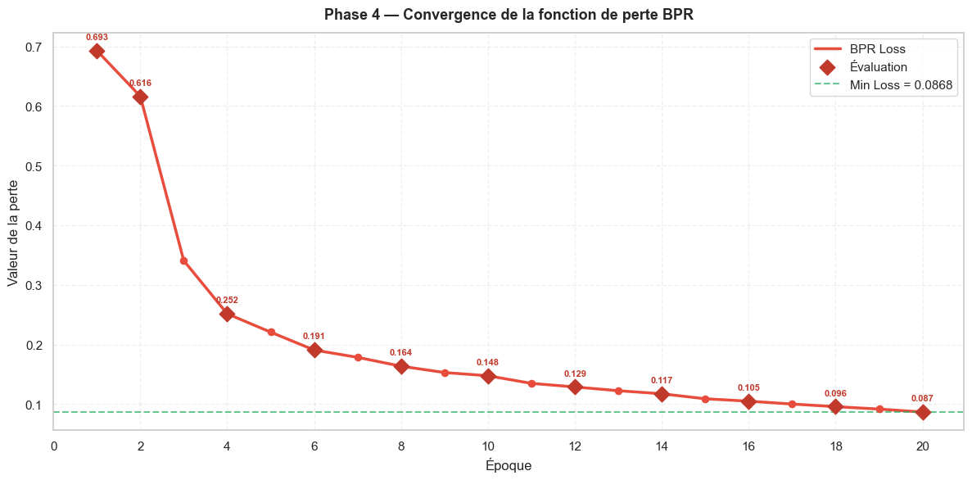
Figure 2 : Fonction de perte BPR

On observe un comportement d'apprentissage optimal :
- Époques 1 à 4 : La perte BPR subit un effondrement quadratique, chutant de 0.693 à 0.276. Le modèle acquiert rapidement la capacité globale à discriminer les paires d'arêtes valides des arêtes échantillonnées aléatoirement.
- Époques 5 à 20 : La descente converge vers sa valeur finale de 0.09 à la 20e époque. L'absence d'oscillations ou de remontée de la courbe atteste de la bonne stabilité de l'entraînement.

Phase 5 : Évaluation des performances
Toutes les deux époques, le modèle a fait l'objet d'un audit de généralisation, en générant des prédictions de type Top-20. Les profils empiriques du Recall et du NDCG sont transcrits sur la figure ci-dessous :
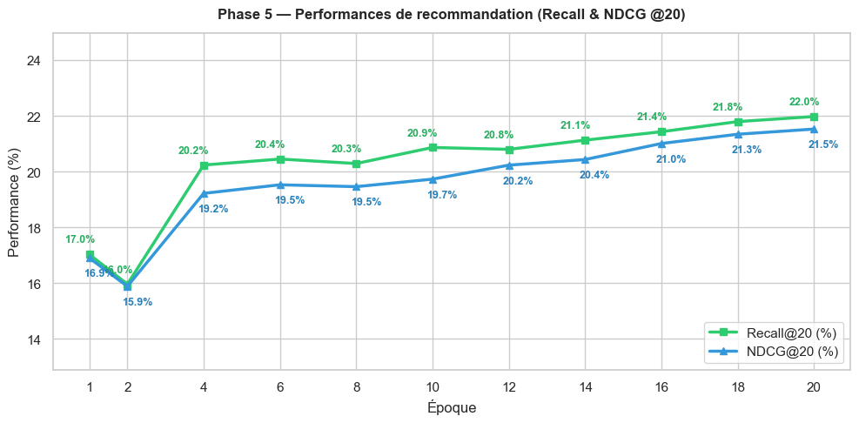
Figure 3 : Performances de recommandation
Epoque | BPR Loss | Recall@20 | NDCG@20
1 | 0.6929 | 17.03% | 16.90%
2 | 0.6163 | 15.96% | 15.88%
4 | 0.2516 | 20.23% | 19.22%
6 | 0.1908 | 20.45% | 19.46%
10 | 0.1477 | 20.86% | 219.73%
16 | 0.1050 | 21.43% | 21.01%
20 | 0.0868 | 21.97% | 21.52%

- Analyse fine du Recall@20
À l'époque 20, le Recall@20 atteint 21.97 %. Cela démontre que pour chaque utilisateur, le réseau extrait près d'un quart de ses préférences futures réelles au sein d'un échantillon d'affichage très restreint (20 suggestions sur 6 298 films disponibles).

- Analyse fine du NDCG@20
L'écart restreint entre le Recall@20 (21,97 %) et le NDCG@20 (21,52 %) constitue l'indicateur de performance le plus probant de notre modèle. Alors que le Recall évalue simplement la présence de items pertinents dans le Top-20, le NDCG pénalise leur position relative au sein de cette liste. Une marge si faible (0,45 %) certifie mathématiquement que les recommandations ne sont pas seulement pertinentes, mais qu'elles sont majoritairement ordonnées aux rangs les plus élevés, maximisant ainsi l'utilité perçue par l'utilisateur final.
Phase 6 : Analyse et interprétation
- Analyse de la Matrice de Similarité Cosinus
La carte de gauche de la figure ci-dessous évalue la similarité cosinus croisée des 20 premiers utilisateurs du dataset :
- Structuration Communautaire : On observe l'apparition de blocs de forte intensité verte (similarité ≥ 0.50). Des utilisateurs partageant des affinités similaires voient leurs embeddings converger vers des régions connexes de l'espace latent.
- Marginalisation des profils atypiques : On remarque l'empreinte de l'Utilisateur 2, qui génère une bande verticale de faible corrélation, traduisant un profil cinématographique singulier ou un faible volume d'arêtes d'entraînement l'isolant du reste de la population.

- Analyse de la Distribution des Normes
L'histogramme de droite formalise l'impact structurel du Message Passing linéaire :
- Embeddings des Films (Orange) : Ils présentent une distribution extrêmement resserrée et stable autour de la valeur (1.0).
- Embeddings des Utilisateurs (Bleu) : On observe un étalement massif des normes L2, s'étendant de 2 jusqu'à près de 6. Plus un utilisateur a vu et aimé de films, plus son vecteur s'allonge et s'éloigne de zéro parce qu'il accumule les caractéristiques de tous ces films à chaque étape du calcul.
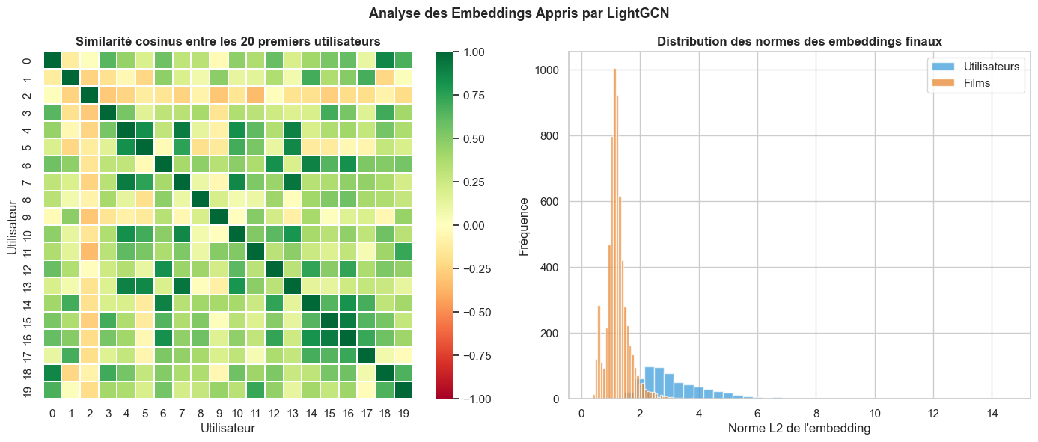
Figure 4 : Analyse des embeddings

============================================================
TOP-20 RECOMMANDATIONS POUR USER 0
============================================================
1. Star Wars: Episode V - The Empire Strikes Back (1980) | Genres: Action, Adventure, Sci-Fi | Score: 100.0%
2. Terminator 2: Judgment Day (1991) | Genres: Action, Sci-Fi | Score: 99.6%
3. Ferris Bueller's Day Off (1986) | Genres: Comedy | Score: 96.5%
4. Forrest Gump (1994) | Genres: Comedy, Drama, Romance, War | Score: 95.6%
5. Aliens (1986) | Genres: Action, Adventure, Horror, Sci-Fi | Score: 95.0%
6. Twelve Monkeys (a.k.a. 12 Monkeys) (1995) | Genres: Mystery, Sci-Fi, Thriller | Score: 94.3%
7. Monty Python and the Holy Grail (1975) | Genres: Adventure, Comedy, Fantasy | Score: 94.0%
8. Pulp Fiction (1994) | Genres: Comedy, Crime, Drama, Thriller | Score: 94.0%
9. Jaws (1975) | Genres: Action, Horror | Score: 93.9%
10. Indiana Jones and the Last Crusade (1989) | Genres: Action, Adventure | Score: 92.8%
11. Die Hard (1988) | Genres: Action, Crime, Thriller | Score: 91.3%
12. Godfather, The (1972) | Genres: Crime, Drama | Score: 90.7%
13. Terminator, The (1984) | Genres: Action, Sci-Fi, Thriller | Score: 90.1%
14. Star Trek: First Contact (1996) | Genres: Action, Adventure, Sci-Fi, Thriller | Score: 89.5%
15. Breakfast Club, The (1985) | Genres: Comedy, Drama | Score: 88.6%
16. Babe (1995) | Genres: Children, Drama | Score: 87.4%
17. Close Encounters of the Third Kind (1977) | Genres: Adventure, Drama, Sci-Fi | Score: 87.2%
18. Casablanca (1942) | Genres : Drama, Romance | Score : 87.1%
19. Toy Story 2 (1999) | Genres: Adventure, Animation, Children, Comedy, Fantasy | Score: 86.6%
20. Gattaca (1997) | Genres : Drama, Sci-Fi, Thriller | Score : 85.6%

Conclusion
En conclusion, ce projet démontre la grande efficacité du modèle LightGCN pour la recommandation de films. Malgré un fort taux de films très peu notés au départ, la propagation des informations à travers le graphe a permis de comprendre précisément les affinités des utilisateurs. Les scores obtenus, tant pour trouver les bons films (Recall@20 = 21.97 %) que pour les placer au début de la liste (NDCG@20 = 21,52 %), confirment que ce système est à la fois fiable, performant.

Le projet se trouve dans le dépôt suivant : https://github.com/Lorel12/RN_Conv_Recommandation/tree/master

